附件3：
机关事业单位工人技术等级晋升系统申报流程

所有机关事业单位工勤人员等级晋升都要通过《连云港市机关事业单位综合管理信息系统》（下面简称《系统》）进行信息录入、报名、审核，具体流程如下：
一、信息录入
应用《系统》进行报名之前，必须完善所有工勤人员的基本信息，并且必须确保录入信息真实有效（所有信息与相关证件完全一致），否则将无法利用《系统》进行申报。请严格按照以下步骤录入信息：
（一）在编人员
第一步：依次进入“基础信息”—“单位名册管理”—“人员信息”，选择“本人身份”为“技术工人”的人员，并双击人员“姓名”，如下图所示：（如果图片看不清，可将电子文档显示比例放大至200%）
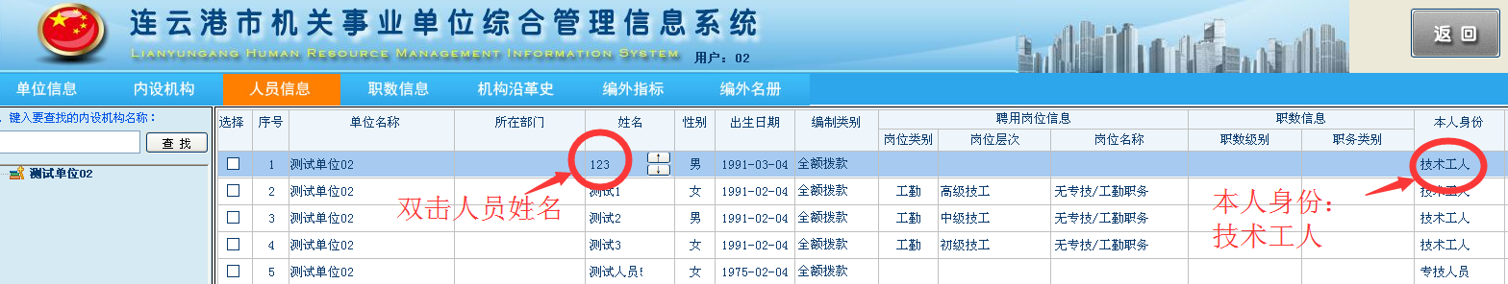
第二步：进入“人员信息编辑”界面，尽量完善基本信息，红框内的信息是必填字段（若未填写将无法进行申报），如下图所示：
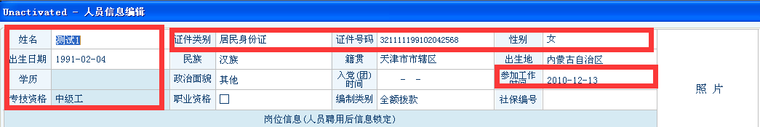
需要注意的是：上图中的“专技资格”一项需要点击并填写完善子信息框（如果是机关附属人员，请点击“专业技术职称”，并参照下列步骤完善信息），点击“专技资格”右侧的信息显示区域（上图中的“中级工”处），弹出如下信息框：
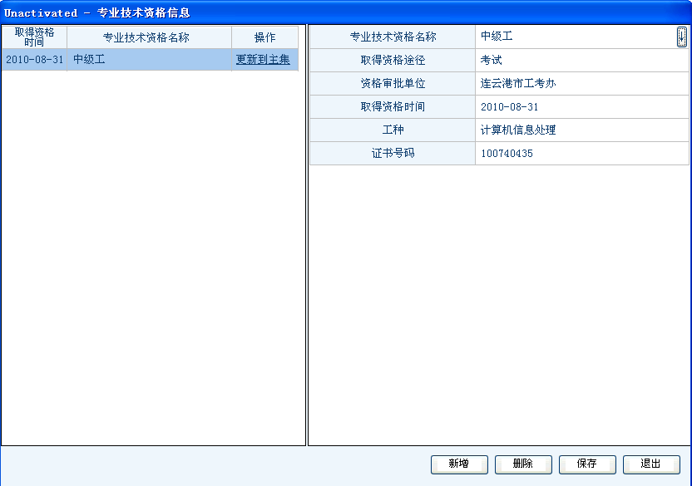
上图显示该工人已经有一条记录是“中级工”，假如该工人2015年取得了“高级工”证书，则需要点击信息框下方的“新增”按钮（记录为空时也要点击“新增”），新添加一条记录；如果仅仅是修改“中级工”信息，则直接在上图右侧修改相应信息即可；请按照以下规范认真填写上图右侧的信息：
第一项：专业技术资格名称。点击“中级工”处，弹出一个信息框，将右侧的下拉条拉至最底部，在“工人”中选择该工人的现有等级即可，如下图所示：
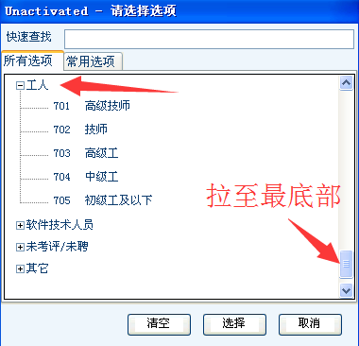
第二项：取得资格途径。点击“考试”处，弹出一个新的信息框，注意：取得技师或高级技师资格的途径请选择“评审”；取得初级工、中级工、高级工资格途径请选择“考试”，如下图所示：
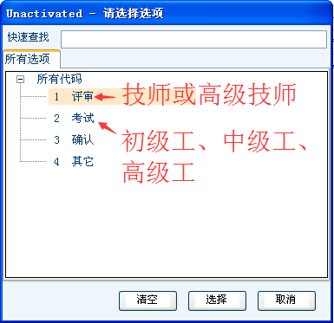
第三项：资格审批单位。取得技师或高级技师资格的审批单位请填写“江苏省人社厅”；取得初级工、中级工、高级工资格的审批单位请填写“连云港市工考办”。
第四项：取得资格时间。即等级工证书上的时间。取得高级技师时间一般为“XXXX-05-30”；取得技师资格的时间一般为“XXXX-11-30”；取得初级工、中级工、高级工资格的的时间一般为“XXXX-08-31”。
第五项：工种。请与等级工证书上的工种相一致。
第六项：证书号码。请与等级工证书上的号码相一致。
注意：填写好以上信息后，请务必点击“保存”按钮，并将保存过的记录“更新到主集”，如下图所示：
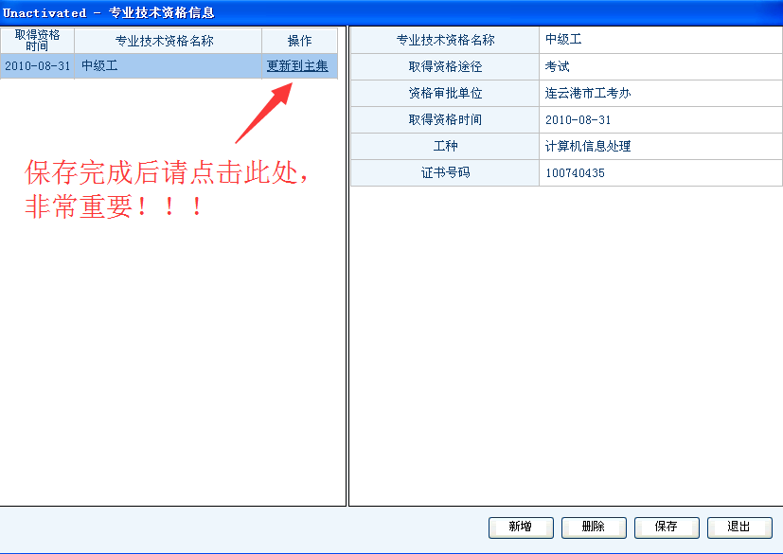

第三步：完善信息基本子集（在“人员信息编辑”对话框的右侧，必须完善），如下图所示：
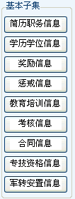
- 简历职务信息
请根据实际情况选择“新增”记录或是修改原有记录，完善信息后，请依次点击“保存”和“更新到人员主信息”按钮。请根据实际岗位聘用情况填写信息，参照下图：
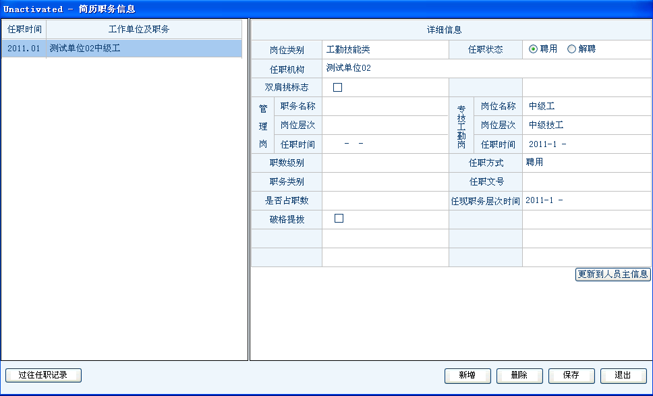
2.学历学位信息
请根据实际情况选择“新增”记录或是修改原有记录，完善信息后，请依次点击“保存”按钮。请根据实际情况填写所有信息（不可缺项，否则会影响申报），参加过“专业证书班”并取得证书的，请在学历一项选择“专业证书班”，参照下图：
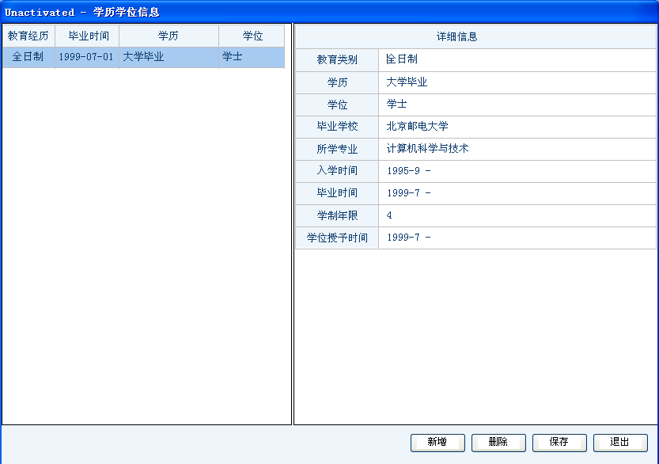

3.教育培训信息
完善继续教育信息时请点击“教育培训信息”，点击以后，弹出对话框如下，依次完善信息：
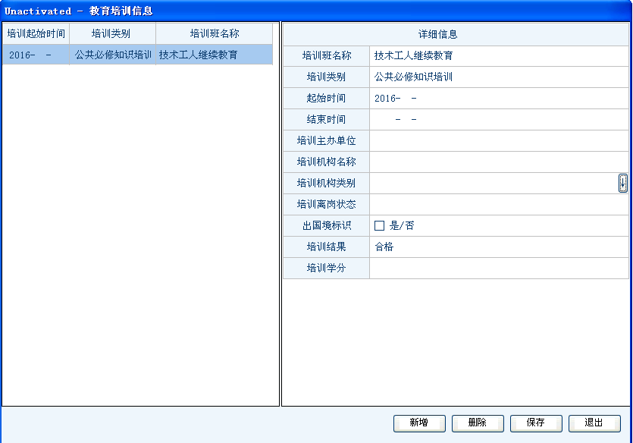
上述信息完成后，系统会在“第五步”后，自动提取继续教育信息，如下图所示：
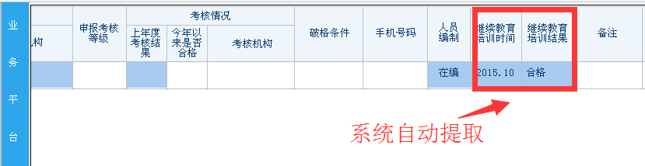

4.其他子集
奖惩信息等其他子集可根据实际情况填写，尤其是因有奖励符合破格条件的人员一定要认真填写。
（二）编外人员
依次进入“基础信息”—“单位名册管理”—“人员信息”—“编外名册”，点击“新增人员”，参照在编人员完善人员信息。编外人员有些信息目前系统尚无法自动提取，请各单位尽量完善基本信息，系统提取不出来的，请在下图中相应位置进行手动填写：
- 网上报名
第四步：依次进入“事业业务”—“报送人社局”—“机关事业工人技术等级晋升”，点击屏幕右下角“新增申报”按钮，如实填写联系人和联系电话（请务必认真填写，有问题方便及时反馈），点击确定。
第五步：点击“添加人员”，弹出“人员选择”对话框，选择符合晋升条件的人员，并完善表格信息，如下图所示：
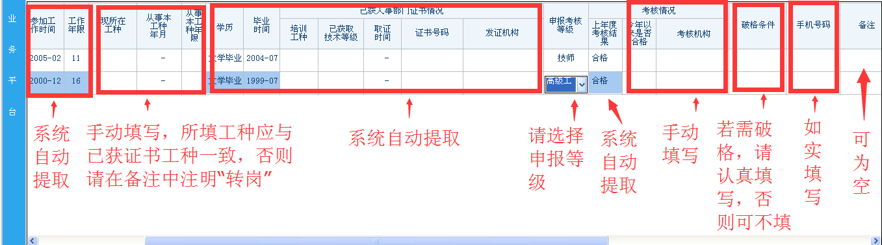
上图中：备注字段主要填写“转岗”、“退伍兵初定”等存在特殊情况的信息，若无特殊情况，可不填。
第六步：申报单位确认信息无误后，点击“提交申报”，提交主管部门审批，主管部门审核无误后，点击“提交申报”提交工考办审批。
第七步：工考办审核无误后，申报单位可以打印报名审批表，注意：技师申报人员和等级工晋升申报人员须分别打印，如下图所示：
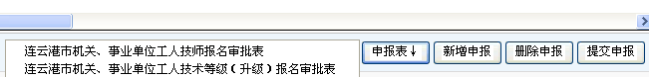
打印完成，盖章（单位和主管部门）后，将报名审批表与报名人员的纸质报名材料（含原件和复印件）在报名截止日期之前一并报送至工考办审核。工考办审核无误后，最终确定报名人员资格（逾期未报送纸质材料者视同自动放弃报名资格）。若存在纸质报名材料与系统填报信息不符的情况，以纸质材料为准，同时将系统报名记录删除，申报单位须修改有关信息后重新申报，情况严重者追究申报单位责任（建议申报单位在完善人员信息过程中，一定要核实有关人员的证书或证件原件，避免此类情况发生）。
- 信息维护
第八步：报名审核通过人员，经过相关培训合格并获得证书的，申报单位应尽快将他们的培训及证书信息录入系统，具体录入方法如下：
进入“人员信息编辑”界面（见第一步、第二步），在界面右侧“基本子集”中点击“专技资格信息”子集，按照“第二步”进行操作即可。

